Отчёта по лабораторной работе 2

Основы информационной безопасности

Нджову Нелиа, НКАбд-02-23

Содержание

# 1 Цель работы

Получение практических навыков работы в консоли с атрибутами файлов, закрепление теоретических основ дискреционного разграничения доступа в современных системах с открытым кодом на базе ОС Linux1.

# 2 Задание

1. Работа с атрибутами файлов
2. Заполнение таблицы “Установленные права и разрешённые действия” (см.табл. 2.1)
3. Заполнение таблицы “Минимальные права для совершения операций” (см.табл. 2.2)

# 3 Выполнение лабораторной работы

**Работа с атрибутами файлов**

В операционной систем, которую я установила во время предыдущей лабораторной работы, я создаю учетную запись пользователя guest, используя учетную запись администратора(рис.1).

Создание пользователя

Создание пользователя

Я задаю пароль для нового пользователя guest(рис.2)

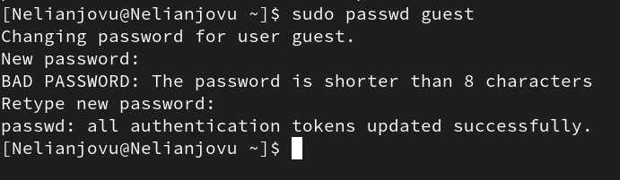

Создание пароля

Затем я вхожу в систему как гость(рис.3)

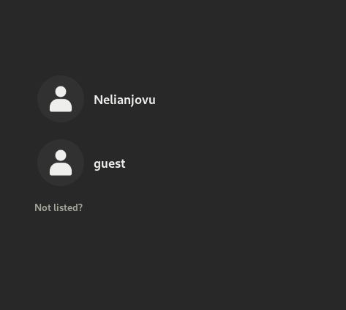

вход в системе

Я использую команду pwd, чтобы определить каталог, в котором я нахожусь. После сравнения с запросом командной строки, я вижу что уже нахожусь в домашнем каталог(рис.4)

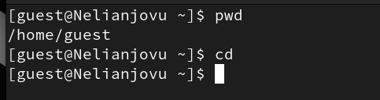

Текущая директория

Я указываю имя пользователя с помощью команды whoami(рис.5)

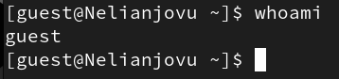

Информация об имени пользователе

Я указываю имя пользователя, группу и группы, к которым принадлежит пользователь, с помощью команды id. Команда group выдает мне только имя пользователя, но с помощью команды id я получаю больше информации (информация, указанная выше)(рис.6)

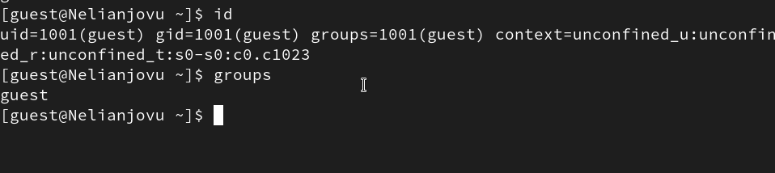

Информация о пользователе

Имя пользователя, которое я получаю после запуска команды whoami, совпадает с именем пользователя в приглашении командной строкой(рис.7)

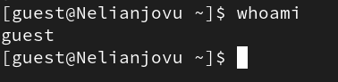

Информация об имени пользователе

Я просматриваю файл /etc/passwd с помощью Cat /etc/passwd | Grep guest команда. Вывод, который я получаю, - это коды имени пользователя и группы, а также адрес для моего домашнего каталога(рис.8)

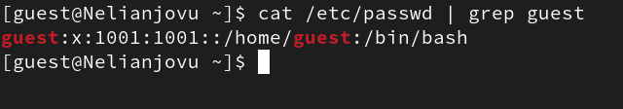

Просмотр файла

Я определяю существующие каталоги в системе с помощью команды ls -l /home/. Мне удалось получить список поддиректории имени пользователя и группы каталогов каталога /home, а также права доступа(рис.9)

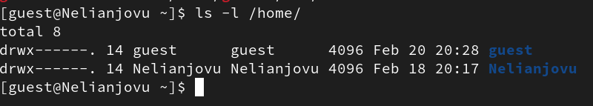

Просмотр директории

Я попытался проверить, какие расширенные атрибуты установлены в подкаталогах, расположенных в каталоге /home, с помощью команды: lsattr/home, но не удалось увидеть расширенные атрибуты каталога(рис.10)

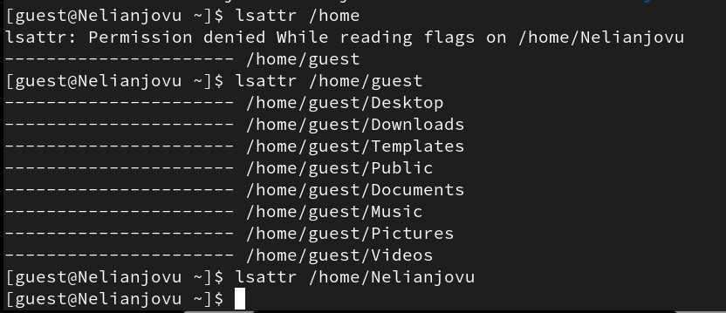

Проверка расширенных атрибутов

Я создаю подкаталог dir1 в своем домашнем каталоге с помощью команды mkdir dir1. Я проверяю, какие права доступа и расширенные атрибуты были установлены для каталога dir1 с помощью команд ls -l и lsattr. Как и ожидалось, с lsattr это не сработало(рис.11 и 12)

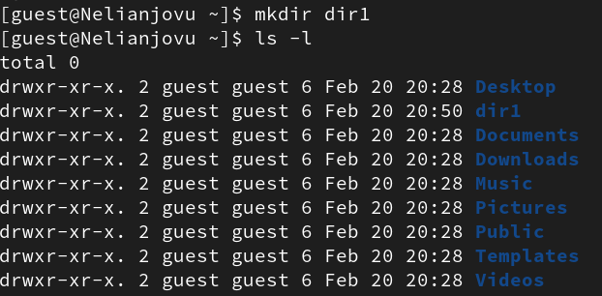

Проверка расширенных атрибутов созданного поддиректории

Проверка расширенных атрибутов созданного поддиректории

Проверка расширенных атрибутов созданного поддиректории

Я удаляю все атрибуты из каталога dir1 с помощью команды chmod 000 dir1 и с помощью ls -l проверьте правильность выполнения команды(рис.13)

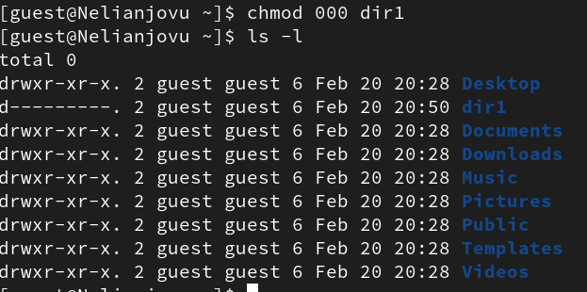

Снятие атрибутов с директории

Попытка создать файл в директории dir1. Выдает ошибку: “Permission denied”(рис.14)

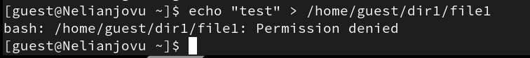

Попытка создания файла

Вернув права директории и использовав снова командy ls -l можно убедиться, что файл не был создан(рис.15)

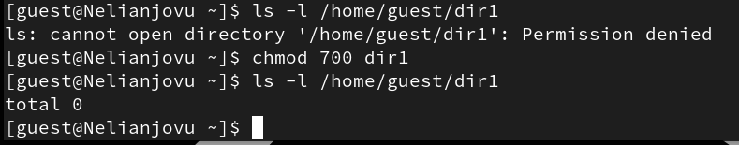

Проверка содержимого директории

**Заполнение таблицы 2.1**

|  |  |  |  |  |  |  |  |  |  |
| --- | --- | --- | --- | --- | --- | --- | --- | --- | --- |
| Права директории | Права файла | Создание файла | Удаление файла | Запись файла | Чтение файла | Смена директории | Просмотр файлов в директории | Перемеименование файла | Смена атрибутов файла |
| d(000) | (000) | - | - | - | - | - | - | - | - |
| d(000) | (100) | - | - | - | - | - | - | - | - |
| d(000) | (200) | - | - | - | - | - | - | - | - |
| d(000) | (300) | - | - | - | - | - | - | - | - |
| d(000) | (400) | - | - | - | - | - | - | - | - |
| d(000) | (500) | - | - | - | - | - | - | - | - |
| d(000) | (600) | - | - | - | - | - | - | - | - |
| d(000) | (700) | - | - | - | - | - | - | - | - |
| d(100) | (000) | - | - | - | - | + | - | - | + |
| d(100) | (100) | - | - | - | - | + | - | - | + |
| d(100) | (200) | - | - | + | - | + | - | - | + |
| d(100) | (300) | - | - | + | - | + | - | - | + |
| d(100) | (400) | - | - | - | + | + | - | - | + |
| d(100) | (500) | - | - | - | + | + | - | - | + |
| d(100) | (600) | - | - | + | + | + | - | - | + |
| d(100) | (700) | - | - | + | + | + | - | - | + |
| d(200) | (000) | - | - | - | - | - | - | - | - |
| d(200) | (100) | - | - | - | - | - | - | - | - |
| d(200) | (200) | - | - | - | - | - | - | - | - |
| d(200) | (300) | - | - | - | - | - | - | - | - |
| d(200) | (400) | - | - | - | - | - | - | - | - |
| d(200) | (500) | - | - | - | - | - | - | - | - |
| d(200) | (600) | - | - | - | - | - | - | - | - |
| d(200) | (700) | - | - | - | - | - | - | - | - |
| d(300) | (000) | + | + | - | - | + | - | + | + |
| d(300) | (100) | + | + | - | - | + | - | + | + |
| d(300) | (200) | + | + | + | - | + | - | + | + |
| d(300) | (300) | + | + | + | - | + | - | + | + |
| d(300) | (400) | + | + | - | + | + | - | + | + |
| d(300) | (500) | + | + | - | + | + | - | + | + |
| d(300) | (600) | + | + | + | + | + | - | + | + |
| d(300) | (700) | + | + | + | + | + | - | + | + |
| d(400) | (000) | - | - | - | - | - | + | - | - |
| d(400) | (100) | - | - | - | - | - | + | - | - |
| d(400) | (200) | - | - | - | - | - | + | - | - |
| d(400) | (300) | - | - | - | - | - | + | - | - |
| d(400) | (400) | - | - | - | - | - | + | - | - |
| d(400) | (500) | - | - | - | - | - | + | - | - |
| d(400) | (600) | - | - | - | - | - | + | - | - |
| d(400) | (700) | - | - | - | - | - | + | - | - |
| d(500) | (000) | - | - | - | - | + | + | - | + |
| d(500) | (100) | - | - | - | - | + | + | - | + |
| d(500) | (200) | - | - | + | - | + | + | - | + |
| d(500) | (300) | - | - | + | - | + | + | - | + |
| d(500) | (400) | - | - | - | + | + | + | - | + |
| d(500) | (500) | - | - | - | + | + | + | - | + |
| d(500) | (600) | - | - | + | + | + | + | - | + |
| d(500) | (700) | - | - | + | + | + | + | - | + |
| d(600) | (000) | - | - | - | - | - | + | - | - |
| d(600) | (100) | - | - | - | - | - | + | - | - |
| d(600) | (200) | - | - | - | - | - | + | - | - |
| d(600) | (300) | - | - | - | - | - | + | - | - |
| d(600) | (400) | - | - | - | - | - | + | - | - |
| d(600) | (500) | - | - | - | - | - | + | - | - |
| d(600) | (600) | - | - | - | - | - | + | - | - |
| d(600) | (700) | - | - | - | - | - | + | - | - |
| d(700) | (000) | + | + | - | - | + | + | + | + |
| d(700) | (100) | + | + | - | - | + | + | + | + |
| d(700) | (200) | + | + | + | - | + | + | + | + |
| d(700) | (300) | + | + | + | - | + | + | + | + |
| d(700) | (400) | + | + | - | + | + | + | + | + |
| d(700) | (500) | + | + | - | + | + | + | + | + |
| d(700) | (600) | + | + | + | + | + | + | + | + |
| d(700) | (700) | + | + | + | + | + | + | + | + |

Таблица 2.1 «Установленные права и разрешённые действия»

Пример заполнения таблицы 2.1(рис.16)

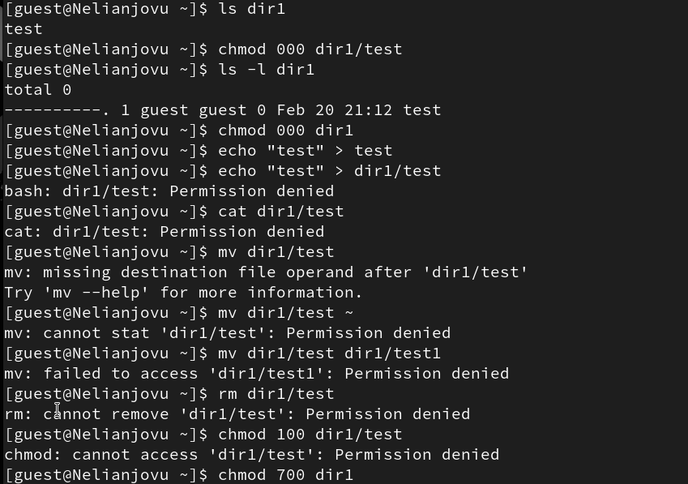

Изменение прав директории и файла

**Заполнение таблицы 2.2**

|  |  |  |  |  |
| --- | --- | --- | --- | --- |
| Операция | Минимальные права на директорию | Минимальные права на файл |  |  |
| Создание файла | d(300) | - |  |  |
| Удаление файла | d(300) | - |  |  |
| Чтение файла | d(100) | (400) |  |  |
| Запись в файл | d(100) | (200) |  |  |
| Переименование файла | d(300) | (000) |  |  |
| Создание поддиректории | d(300) | - |  |  |
| Удаление поддиректории | d(300) | - |  |  |

Таблица 2.2 “Минимальные права для совершения операций”

Пример заполнения таблицы 2.2 (рис.17)

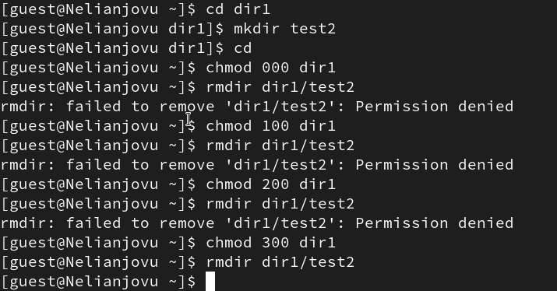

Проверка возможности создать поддиректорию

# 4 Выводы

Выполнив эту работу я получила практические навыки работы в консоли с атрибутами файлов, закрепление теоретических основ дискреционного разграничения доступа в современных системах с открытым кодом на базе ОС Linux1.

# Список литературы

002-lab_discret_attr.pdf: Кулябов Д. С., Королькова А. В., Геворкян М. Н.